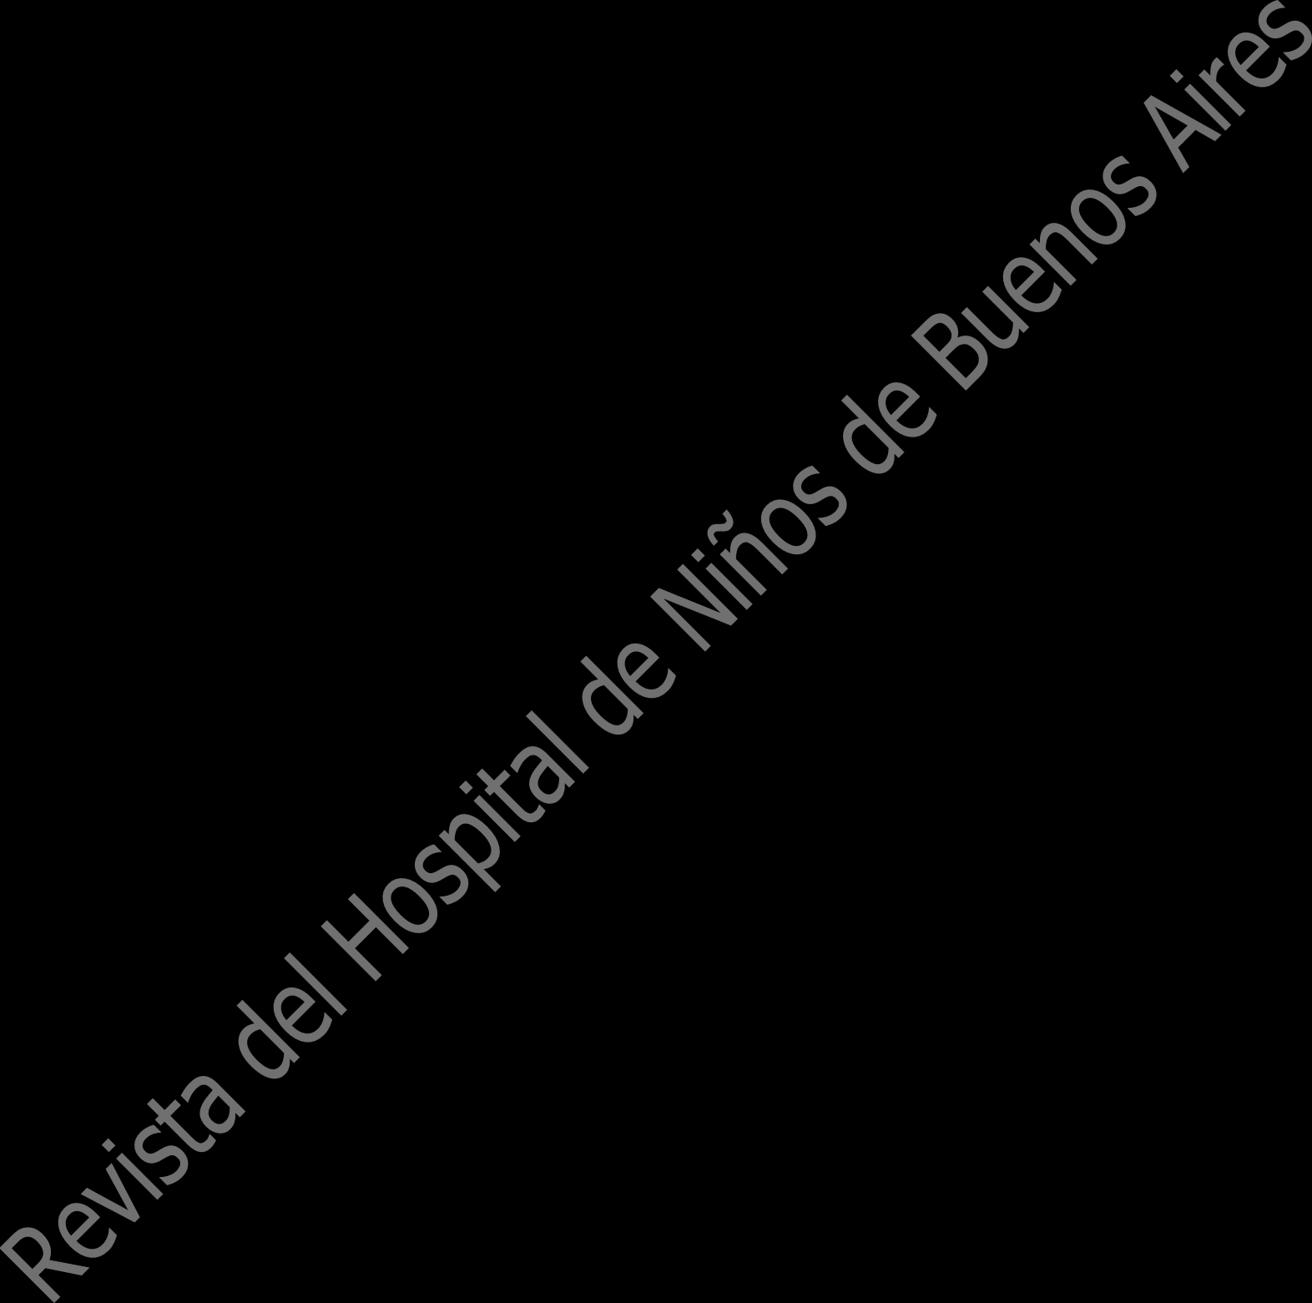
In memoriam
Marta Eugenia Braschi 1970 – 2025
Compañeros de la Unidad de Toxicologíaa

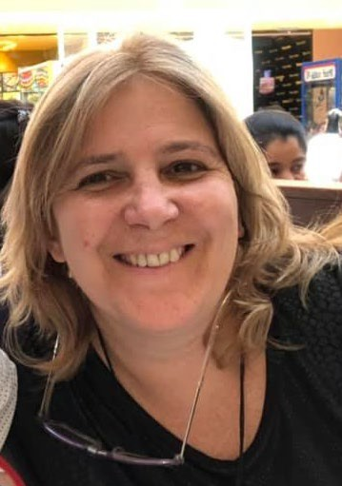
¿Quién no conocía a Marta? Era de esas personas con las que uno podía pasar horas escuchándola hablar sobre sustancias de abuso en la adolescencia, aprendiendo de su experiencia y pasión, así como de cualquier otro tema. Compartir una guardia con ella no solo era un momento de trabajo, sino también de risas, confidencias y palabras alentadoras, siempre llenas de sabiduría.
Marta sabía escuchar, no solo como una gran profesional, sino como alguien que comprendía profundamente a quienes tenía enfrente. Todos los que tuvimos el privilegio de conocerla sabemos que ella te
tomaba bajo su ala, como una “mamá gallina”, compartiendo sus conocimientos con entusiasmo y generosidad, siempre con la intención de hacer crecer a los demás.
“Marta”, “Martuchi” o simplemente “Ma” no solo era una persona excepcional, también fue una referente indiscutible en el área de sustancias de abuso para el Hospital de Niños y también para múltiples centros de toxicología.
Siempre comprometida, siempre dispuesta a alzar su voz por quienes más lo necesitaban. Muchos pacientes, marginados por la sociedad y rechazados por otros, encontraban en Marta a alguien con quien podían hablar y sentirse comprendidos. Ella tenía el don de generar confianza, de ayudarlos a tomar conciencia de los peligros y, sobre todo, de enseñarles a cuidarse.
También era una gran cabeza dura, pero tenía una forma de decir las cosas que, aunque estuviese diciendo algo muy difícil o confrontando alguna situación lo hacía con tanta gracia y soltura que nadie se lo tomaba a mal. Su frase más característica era: “boludeces no” y con eso no dejaba espacio a que nadie se enrosque ni complique la vida con cosas sin sentido.

Martu era todo lo que está bien en esta vida: genuina, soñadora, generosa y siempre dispuesta a tender una mano a quien lo necesitara. Su luz y su ejemplo permanecerán vivos en cada uno de nosotros, en cada paciente que ayudó y en cada vida que tocó.
Gracias, Marta, por tanto. Te recordaremos siempre con amor, admiración y profundo agradecimiento.

In memoriam Marta Russman 1953 – 2025
Maria Del Carmen Torres Tobiob

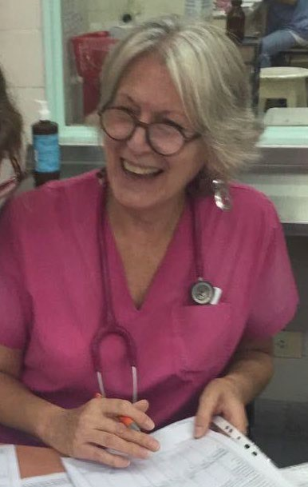
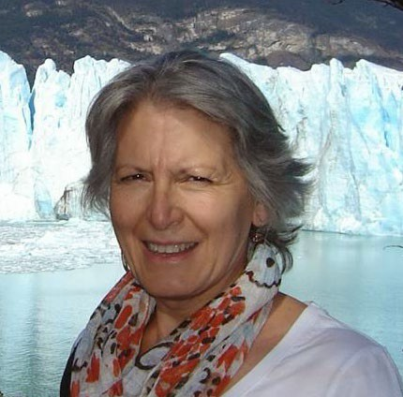
Todos los que pasamos por ti, querido Hospital de Niños dejamos recuerdos, y vos Martita sos y serás parte de ellos, de mi memoria y de aquellos que te conocimos. Siempre presente, siempre en el lugar correcto, recta, pero afectuosa al mismo tiempo, nos reímos de muchas cosas y lloramos por otras más.

Tu partida dejó un vacío importante en nosotros y más, pero también nos dejó un ejemplo a seguir como profesional como persona y sobretodo como amiga.
Estás ausente, pero transformaste los recuerdos en fuente de fortaleza que permite seguir adelante sin tristeza, sino con amor.

